统计初步与概率初步
知识点一、平均数
1、平均数的概念
（1）平均数：一般地，如果有n个数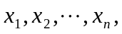那么，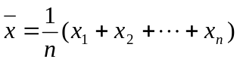叫做这n个数的平均数，读作“x拔”。
（2）加权平均数：如果n个数中，出现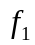次，出现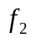次，…，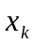出现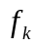次（这里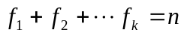），那么，根据平均数的定义，这n个数的平均数可以表示为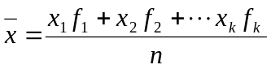，这样求得的平均数叫做加权平均数，其中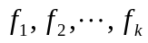叫做权。
2、平均数的计算方法
（1）定义法
当所给数据比较分散时，一般选用定义公式：
（2）加权平均数法：
当所给数据重复出现时，一般选用加权平均数公式：，其中。
（3）新数据法：
当所给数据都在某一常数a的上下波动时，一般选用简化公式：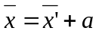。
其中，常数a通常取接近这组数据平均数的较“整”的数，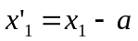，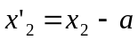，…，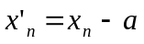。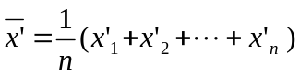是新数据的平均数（通常把叫做原数据，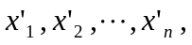叫做新数据）。
知识点二、统计学中的几个基本概念
1、总体
所有考察对象的全体叫做总体。
2、个体
总体中每一个考察对象叫做个体。
3、样本
从总体中所抽取的一部分个体叫做总体的一个样本。
4、样本容量
样本中个体的数目叫做样本容量。
5、样本平均数
样本中所有个体的平均数叫做样本平均数。
6、总体平均数
总体中所有个体的平均数叫做总体平均数，在统计中，通常用样本平均数估计总体平均数。
知识点三、众数、中位数
1、众数
在一组数据中，出现次数最多的数据叫做这组数据的众数。
2、中位数
将一组数据按大小依次排列，把处在最中间位置的一个数据（或最中间两个数据的平均数）叫做这组数据的中位数。
知识点四、方差
1、方差的概念
在一组数据中，各数据与它们的平均数的差的平方的平均数，叫做这组数据的方差。通常用“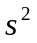”表示，即
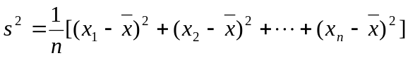
2、方差的计算
（1）基本公式：
（2）简化计算公式（Ⅰ）：
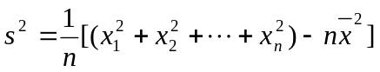
也可写成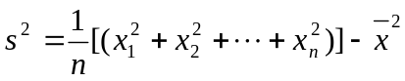
此公式的记忆方法是：方差等于原数据平方的平均数减去平均数的平方。
（3）简化计算公式（Ⅱ）：
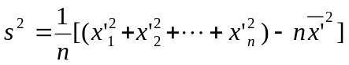
当一组数据中的数据较大时，可以依照简化平均数的计算方法，将每个数据同时减去一个与它们的平均数接近的常数a，得到一组新数据，，…，，那么，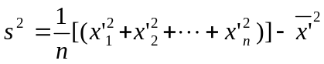
此公式的记忆方法是：方差等于新数据平方的平均数减去新数据平均数的平方。
（4）新数据法：
原数据的方差与新数据，，…，的方差相等，也就是说，根据方差的基本公式，求得的方差就等于原数据的方差。
3、标准差
方差的算数平方根叫做这组数据的标准差，用“s”表示，即
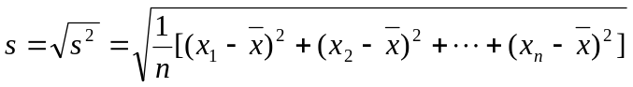
知识点五、频率分布
1、频率分布的意义
在许多问题中，只知道平均数和方差还不够，还需要知道样本中数据在各个小范围所占的比例的大小，这就需要研究如何对一组数据进行整理，以便得到它的频率分布。
2、研究频率分布的一般步骤及有关概念
（1）研究样本的频率分布的一般步骤是：
①计算极差（最大值与最小值的差）
②决定组距与组数
③决定分点
④列频率分布表
⑤画频率分布直方图
（2）频率分布的有关概念
①极差：最大值与最小值的差
②频数：落在各个小组内的数据的个数
③频率：每一小组的频数与数据总数（样本容量n）的比值叫做这一小组的频率。
知识点六、确定事件和随机事件
1、确定事件
必然发生的事件：在一定的条件下重复进行试验时，在每次试验中必然会发生的事件。
不可能发生的事件：有的事件在每次试验中都不会发生，这样的事件叫做不可能的事件。
2、随机事件：
在一定条件下，可能发生也可能不放声的事件，称为随机事件。
知识点七、随机事件发生的可能性
一般地，随机事件发生的可能性是有大小的，不同的随机事件发生的可能性的大小有可能不同。
对随机事件发生的可能性的大小，我们利用反复试验所获取一定的经验数据可以预测它们发生机会的大小。要评判一些游戏规则对参与游戏者是否公平，就是看它们发生的可能性是否一样。所谓判断事件可能性是否相同，就是要看各事件发生的可能性的大小是否一样，用数据来说明问题。
知识点八、概率的意义与表示方法
1、概率的意义
一般地，在大量重复试验中，如果事件A发生的频率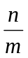会稳定在某个常数p附近，那么这个常数p就叫做事件A的概率。
2、事件和概率的表示方法
一般地，事件用英文大写字母A，B，C，…，表示事件A的概率p，可记为P（A）=P
知识点九、确定事件和随机事件的概率之间的关系
1、确定事件概率
（1）当A是必然发生的事件时，P（A）=1
（2）当A是不可能发生的事件时，P（A）=0
2、确定事件和随机事件的概率之间的关系
事件发生的可能性越来越小
0 1概率的值

不可能发生 必然发生
事件发生的可能性越来越大
知识点十、古典概型 （3分）
1、古典概型的定义
某个试验若具有：①在一次试验中，可能出现的结构有有限多个；②在一次试验中，各种结果发生的可能性相等。我们把具有这两个特点的试验称为古典概型。
2、古典概型的概率的求法
一般地，如果在一次试验中，有n种可能的结果，并且它们发生的可能性都相等，事件A包含其中的m中结果，那么事件A发生的概率为P（A）=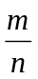
知识点十一、列表法求概率
1、列表法
用列出表格的方法来分析和求解某些事件的概率的方法叫做列表法。
2、列表法的应用场合
当一次试验要设计两个因素， 并且可能出现的结果数目较多时，为不重不漏地列出所有可能的结果，通常采用列表法。
知识点十二、树状图法求概率
1、树状图法
就是通过列树状图列出某事件的所有可能的结果，求出其概率的方法叫做树状图法。
2、运用树状图法求概率的条件
当一次试验要设计三个或更多的因素时，用列表法就不方便了，为了不重不漏地列出所有可能的结果，通常采用树状图法求概率。
知识点十三、利用频率估计概率
1、利用频率估计概率
在同样条件下，做大量的重复试验，利用一个随机事件发生的频率逐渐稳定到某个常数，可以估计这个事件发生的概率。
2、在统计学中，常用较为简单的试验方法代替实际操作中复杂的试验来完成概率估计，这样的试验称为模拟实验。
3、随机数
在随机事件中，需要用大量重复试验产生一串随机的数据来开展统计工作。把这些随机产生的数据称为随机数。

统计与概率练习题

第1讲 统计
A级 基础题
1．(2011年浙江湖州)数据1,2,3,4,5的平均数是( C )
A．1 B．2 C．3 D．4
2．(2011年山东威海)今年体育学业考试增加了跳绳测试项目，下面是测试时记录员记录的一组(10名)同学的测试成绩(单位：个/分钟)．
176 180 184 180 170
176 172 164 186 180
该组数据的众数、中位数、平均数分别为( C )
A．180,180,178 B．180,178,178
C．180,178,176.8 D．178,180,176.8[来源:学§科§网]
3．体育课上测量立定跳远，其中一组六个人的成绩(单位：米)分别是：1.0,1.3,2.2,2.0,1.8,1.6 ，则这组数据的中位数和极差分别是( D )
A．2.1,0.6 B．1.6,1.2
C．1.8,1.2 D．1.7,1.2
4．(2010年北京顺义)某一段时间，小芳测得连续五天的日最高气温后，整理得出下表(有两个数据被遮盖)．

日期 | 一 | 二 | 三 | 四 | 五 | 方差 | 平均气温
最高气温 | 1 ℃ | 2 ℃ | －2 ℃ | 0 ℃ | ■ | ■ | 1 ℃
被遮盖的两个数据依次是( D )
A．3 ℃，2 B．3 ℃，4 C．4 ℃，2 D．4 ℃，4
5．(2011年江苏泰州)为了解某市八年级学生的肺活量，从中抽样调查了500名学生的肺活量，这项调查中的样本是( B )
A．某市八年级学生的肺活量
B．从中抽取的500名学生的肺活量
C．从中抽取的500名学生
D．500
6．(2011年山东潍坊)某市2011年5月1日至10日十天的空气污染指数的数据如下(主要污染物为可吸入颗粒物)：
61,75,70,56,81,91,92,91,75,81.
那么该组数据的极差和中位数分别是( A )
A．36,78 B．36,86
C．20,78 D．20,77.3
7．(2011年广东湛江)甲、乙、丙、丁四人进行射箭测试，每人10次射箭成绩的平均数都是8.9环，方差分别是S＝0.65，S＝0.55，S＝0.50，S＝0.45，则射箭成绩最稳定的是( D )
A．甲 B．乙 C．丙 D．丁
8．某市6月上旬前5天的最高气温如下(单位：℃)：28,29,31,29,32.对这组数据，下列说法正确的是( B )
A．平均数为30 B．众数为29
C．中位数为31 D．极差为5[来源:Zxxk.Com]
9．(2011年山东东营)在综合实践课上，五名同学做的作品的数量(单位：件)分别是：5,7,3,6,4，则这组数据的中位数是5件．
10．(2011年湖南衡阳)甲、乙两台机床生产同一种零件，并且每天产量相等，在6天中每天生产零件中的次品数依次是：甲：3,0,0,2,0,1；乙：1,0,2,1,0,2.则甲、乙两台机床中性能较稳定的是乙．
11．(2011年江苏扬州)为了解某校九年级男生的体能情况，体育老师随机抽取部分男生进行引体向上测试，并对成绩进行了统计，绘制成图X7－1－1(1)和图X7－1－1(2)尚不完整的统计图．
(1)本次抽测的男生有50人，抽测成绩的众数是5；
(2)请你将图X7－1－1(2)的统计图补充完整；
(3)若规定引体向上5次以上(含5次)为体能达标，则该校350名九年级男生中估计有多少人体能达标？
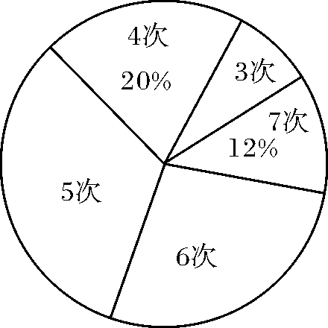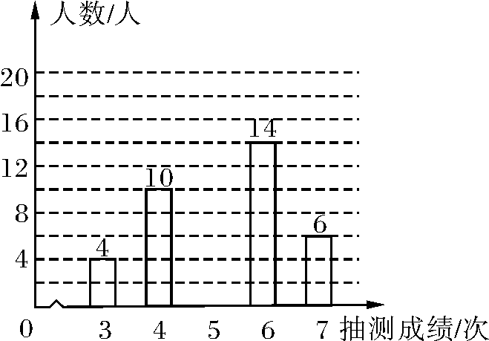
(1) (2)
图X7－1－1
解：(2)如图D51.
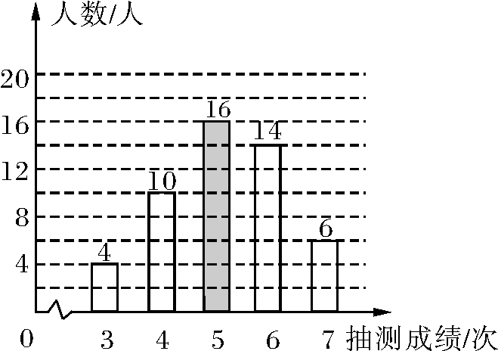图D51
[来源:Zxxk.Com]

(3)350×＝252(人)．
答：估计有252人体能达标．
B级 中等题
12．(2011年山东聊城)某小区20户家庭的日用电量(单位：千瓦时)统计如下：
日用电量  (单位：千瓦时)[来源:Z&xx&k.Com] | 4 | 5 | 6 | 7 | 8 | 10
户数 | 1 | 3 | 6 | 5 | 4 | 1
这20户家庭日用电量的众数、中位数分别是( A )
A．6,6.5 B．6,7 C．6,7.5 D．7,7.5
13．(2011年四川南充)某学校为了解九年级学生体能情况，随机选取30名学生测试一分钟仰卧起坐次数，并绘制了如图X7－1－2的直方图，学生仰卧起坐次数在25～30之间的频率为( D )
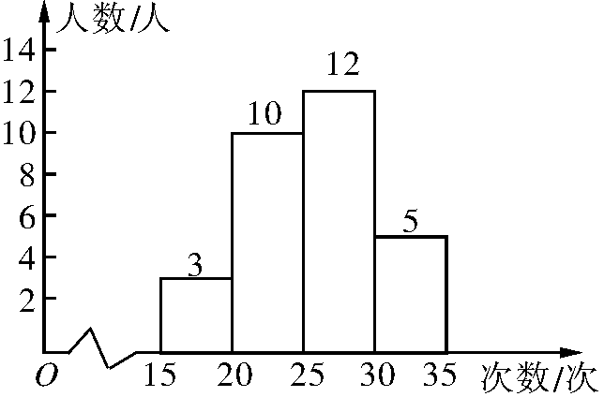图X7－1－2

A．0.1 B．0.17 C．0.33 D．0.4
14．(2011年浙江)某校七年级有13名同学参加百米竞赛，预赛成绩各不相同，要取前6名参加决赛，小梅已经知道了自己的成绩，她想知道自己能否进入决赛，还需要知道这13名同学成绩的( A )
A．中位数 B．众数 C．平均数 D．极差
15．(2011年浙江台州)要反映台州某一周每天的最高气温的变化趋势，宜采用( C )
A．条形统计图 B．扇形统计图
C．折线统计图 D．频数分布直方图
16．(2011年浙江义乌)为了解某市九年级学生学业考试体育成绩，现从中随机抽取部分学生的体育成绩进行分段(A：50分；B：49－45分；C：44－40分；D：39－30分；E：29－0分)统计如下：
学业考试体育成绩(分数段)统计表
分数段 | 人数(人) | 频率
A | 48 | 0.2
B | a | 0.25
C | 84 | 0.35
D | 36 | b
E | 12 | 0.05
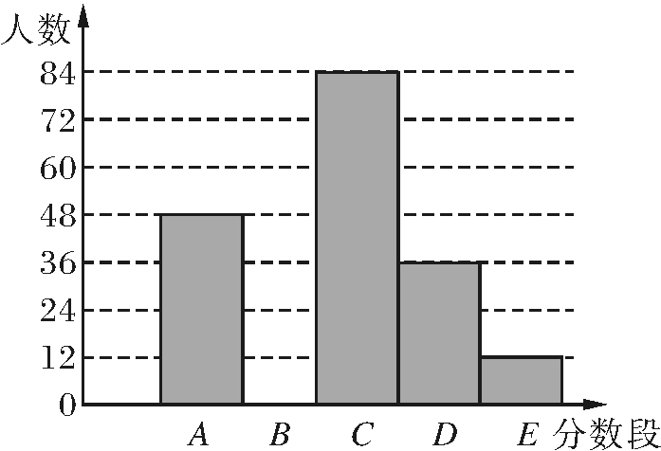图X7－1－3 学生考试体育成绩(分数段)统计图

根据上面提供的信息，回答下列问题：
(1)在统计表中，a的值为60，b的值为0.15，并将图X7－1－3的统计图补充完整(温馨提示：作图时别忘了用0.5毫米及以上的黑色签字笔涂黑)；
(2)甲同学说：“我的体育成绩是此次抽样调查所得数据的中位数．”请问：甲同学的体育成绩应在什么分数段内？C(填相应分数段的字母)；
(3)如果把成绩在40分以上(含40分)定为优秀，那么该市今年10 440名九年级学生中体育成绩为优秀的学生人数约有多少名？
解：(1)图略．
(3)0.8×10 440＝8 352(名)．
答：该市九年级考生中体育成绩为优秀的学生人数约有8 352名．
C级 拔尖题
17．(2011年浙江湖州)班主任张老师为了解学生课堂发言情况，对前一天本班男、女生的发言次数进行了统计，并绘制成如下频数分布折线图(图X7－1－4(1))．
(1)请根据图X7－1－4(1)，回答下列问题：
①这个班共有40名学生，发言次数是5次的男生有2人，女生有5人；
②男、女生发言次数的中位数分别是4次和5次；
(2)通过张老师的鼓励，第二天的发言次数比前一天明显增加，全班发言次数变化的人数的扇形统计图如图X7－1－4(2)．求第二天发言次数增加3次的学生人数和全班增加的发言总次数．
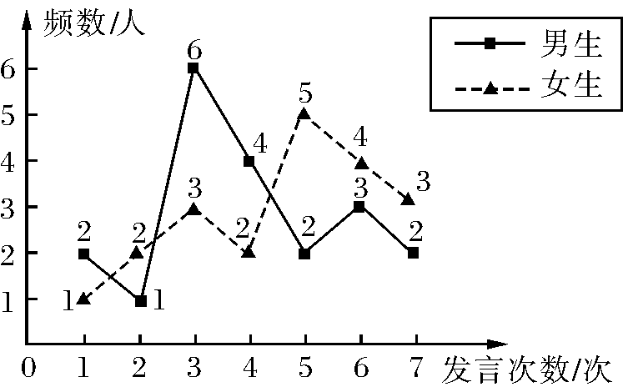
(1)前一天男、女生发言次数的频数分布折线图
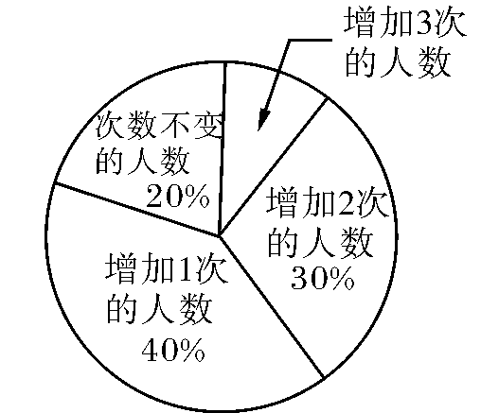
(2)第二次全班发言次数变化人数的扁形统计图
图X7－1－4
解：(2)发言次数增加3次的学生人数为：
40×(1－20%－30%－40%)＝4(人)．
全班增加的发言总次数为40%×40×1＋30%×40×2＋4×3＝16＋24＋12＝52(次)．
18．(2011年安徽芜湖)某中学开展“唱红歌”比赛活动，九年级(1)、(2)班根据初赛成绩，各选出5名选手参加复赛，两个班各选出的5名选手的复赛成绩(满分为100分)如图X7－1－5.
(1)根据图示填写下表；
班级 | 平均数(分) | 中位数(分) | 众数(分)
九(1) | 85 |  | 85
九(2) |  | 80
(2)结合两班复赛成绩的平均数和中位数，分析哪个班级的复赛成绩较好；
(3)计算两班复赛成绩的方差．

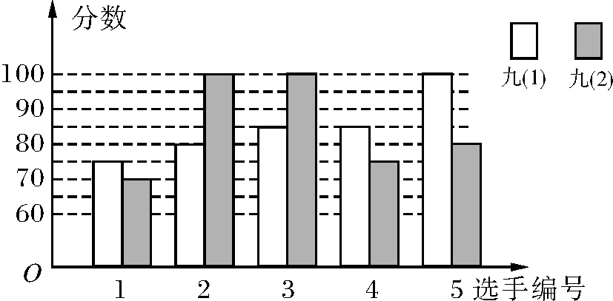图X7－1－5

解：(1)填表：
班级 | 平均数(分) | 中位数(分) | 众数(分)
九(1) | 85 | 85 | 85
九(2) | 85 | 80 | 100
(2)九(1)班成绩好些．因为两个班级的平均数都相同，九(1)班的中位数高，所以在平均数相同的情况下中位数高的九(1)班成绩好些(回答合理即可给分)．
(3)s＝

＝70，
s＝

＝160.

第2讲 概率
A级 基础题
1．(2011年湖北武汉)下列事件中，为必然事件的是( D )
A．购买一张彩票，中奖
B．打开电视，正在播放广告
C．抛掷一枚硬币，正面向上
D．一个袋中只装有5个黑球，从中摸出一个球是黑球
2．(2011年湖北襄阳)下列事件中，属于必然事件的是( C )
A．抛掷一枚1元硬币落地后，有国徽的一面向上
B．打开电视任选一频道，正在播放襄阳新闻
C．到一条线段两端点距离相等的点在该线段的垂直平分线上
D．某种彩票的中奖率是10%，则购买该种彩票100张一定中奖
3．(2011年浙江义乌)某校安排三辆车，组织九年级学生团员去敬老院参加学雷锋活动，其中小王与小菲都可以从这三辆车中任选一辆搭乘，则小王与小菲同车的概率为( A )
A. B. C. D.
4．一签筒内有四支签，分别标记号码1,2,3,4.已知小武以每次取一支且取后不放回的方式，取两支签，若每一种结果发生的机会都相同，则这两支签的号码数总和是奇数的概率为何？( B )[来源:Z。xx。k.Com]
A. B. C. D.
5．(2011年甘肃兰州)一只盒子中有红球m个，白球8个，黑球n个，每个球除颜色外都相同，从中任取一个球，取得白球的概率与不是白球的概率相同，那么m与n的关系是( D )
A．m＝3，n＝5 B．m＝n＝4
C．m＋n＝4 D．m＋n＝8
6．(2010年河北石家庄)小明在白纸上任意画了一个锐角，他画的角在45°到60°之间的概率是( A )
A. B. C. D.
7．(2011年山东临沂)如图X7－2－1，A、B是数轴上的亮点，在线段AB上任取一点C，则点C到表示－1的点的距离不大于2的概率是( D )
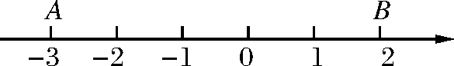
图X7－2－1
A. B. C. D.
8．(2011年四川凉山州)下列说法正确的是( B )
A．随机抛掷一枚均匀的硬币，落地后反面一定朝上
B．从1,2,3,4,5中随机取一个数，取得奇数的可能性较大
C．某彩票中奖率为36%，说明买100张彩票，有36张中奖
D．打开电视，中央一套正在播放新闻联播
9．下列说法正确的是( D )
A．若明天降水概率为50% ，那么明天一定会降水
B．任意掷1枚均匀的1 元硬币，一定是正面朝上
C．任意时刻打开电视，都正在播放动画片《喜洋洋》
D．试卷共24小题
10．(2011年湖北宜昌)学生甲与学生乙玩一种转盘游戏．如图X7－2－2是两个完全相同的转盘，每个转盘被分成面积相等的四个区域，分别用数字1,2,3,4表示．固定指针，同时转动两个转盘，任其自由停止，若两指针所指数字的积为奇数，则甲获胜；若两指针所指数字的积为偶数，则乙获胜；若指针指向扇形的分界线，则都重转一次．在该游戏中乙获胜的概率是( C )
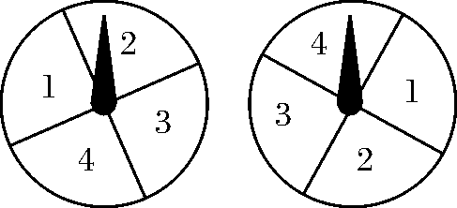
图X7－2－2
A. B. C. D.
11．(2011年山东济宁)在x²□2xy□y²的“□”中，分别填上“＋”或“－”，在所得的代数式中，能构成完全平方式的概率是( C )
A．1 B. C. D.
12．(2011年福建福州)已知地球表面陆地面积与海洋面积的比约为3∶7.如果宇宙中飞来一块陨石落在地球上，则落在陆地上的概率是.
B级 中等题
13．(2011年山东德州)在4张卡片上分别写有1～4的整数，随机抽取一张后放回，再随机地抽取一张，那么第二次取出的数字能够整除第一次取出的数字的概率是.
14．(2011年山东菏泽)从－2，－1,0,1,2这5个数中任取一个数，作为关于x的一元二次方程x²－x＋k＝0的k值，则所得的方程中有两个不相等的实数根的概率是(或填写0.6)．
15．(2011年山东威海)甲、乙二人玩一个游戏，每人抛一个质地均匀的小立方体(每个面分别标有数字1,2,3,4,5,6)，落定后，若两个小立方体朝上的数字之和为偶数，则甲胜；若两个小立方体朝上的数字之和为奇数，则乙胜．你认为这个游戏公平吗？试说明理由．

解：公平．
理由如下：每次游戏时，所有可能出现的结果如下：
甲  乙 | 1 | 2 | 3 | 4 | 5 | 6
1 | (1,1) | (1,2) | (1,3) | (1,4) | (1,5) | (1,6)
2 | (2,1) | (2,2) | (2,3) | (2,4) | (2,5) | (2,6)
3 | (3,1) | (3,2) | (3,3) | (3,4) | (3,5) | (3,6)
4 | (4,1) | (4,2) | (4,3) | (4,4) | (4,5) | (4,6)
5 | (5,1) | (5,2) | (5,3) | (5,4) | (5,5) | (5,6)
6 | (6,1) | (6,2) | (6,3) | (6,4) | (6,5) | (6,6)
总共有期36种结果，每种结果出现的可能性相同，其中两数字之和为偶数的有18种，两数字之和为奇数的有18种，每人获胜的概率均为，所以游戏是公平的．
16．(2011年江苏苏州)如图X7－2－3的方格地面上，标有编号1,2,3的3个小方格地面是空地，另外6个方格地面是草坪，除此以外小方格地面完全相同．
(1)一只自由飞行的小鸟，将随意落在图中所示的方格地面上，求小鸟落在草坪上的概率；
(2)现准备从图中所示的3个小方格空地中任选2个种植草坪，则编号为1,2的2个小方格空地种植草坪的概率是多少(用树形图或列表法求解)?
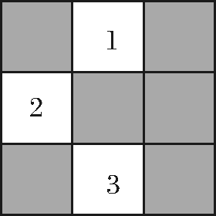
图X7－2－3
解：(1)P(小鸟落在草坪上)＝＝.
(2)用树状图或利用表格列出所有可能的结果(如图D53)．
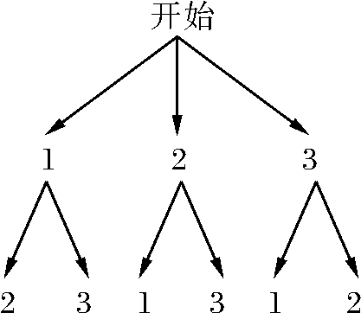
图D53

 | 1 | 2 | 3
1 |  | (1,2) | (1,3)
2 | (2,1) |  | (2,3)
3 | (3,1) | (3,2)
所以编号为1,2的2个小方格空地种植草坪的概率为＝.[来源:学科网ZXXK]
17．(2011年江苏泰州)一只不透明的袋子中装有两个白球和一个红球，这些球除颜色外其余都相同，搅匀后从中任意摸出一个球，记录下颜色后放回袋中并搅匀，再从中任意摸出一个球，请用树形图或列表的方法列出所有可能的结果，写出两次摸出的球颜色相同的概率．
解：(1)树形图如图D54.
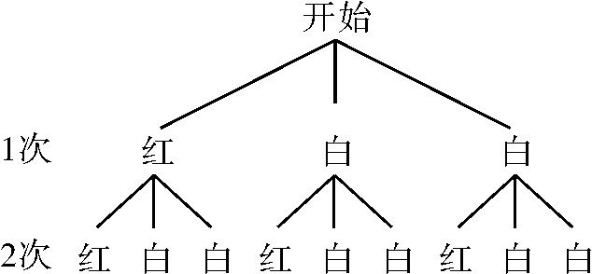
图D54
列表：
2次  1次 | 红 | 白 | 白
红 | (红，红) | (红，白) | (红，白)
白 | (白，红) | (白，白) | (白，白)
白 | (白，红) | (白，白) | (白，白)
所有可能的结果如图所示，两次摸出的球颜色相同的概率为.
C级 拔尖题
18．(2011年四川宜宾)某校开展了以“人生观、价值观”为主题的班队活动，活动结束后，初三(2)班数学兴趣小组提出了5个主要观点并在本班50名学生中进行了调查(要求每位同学只选自己最认可的一项观点)，并制成了如下扇形统计图X7－2－4.
(1)该班学生选择“和谐”观点的有5人，在扇形统计图中，“和谐”观点所在扇形区域的圆心角是36度．
(2)如果该校有1 500名初三学生，利用样本估计选择“感恩”观点的初三学生约有420人．
(3)如果数学兴趣小组在这5个主要观点中任选两项观点在全校学生中进行调查，求恰好选到“和谐”和“感恩”观点的概率(用树形图或列表法分析解答)．
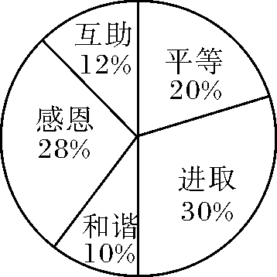
图X7－2－4
解：(3)用树形图(图D55)．设平等、进取、和谐、感恩、互助的序号依次是①②③④⑤.

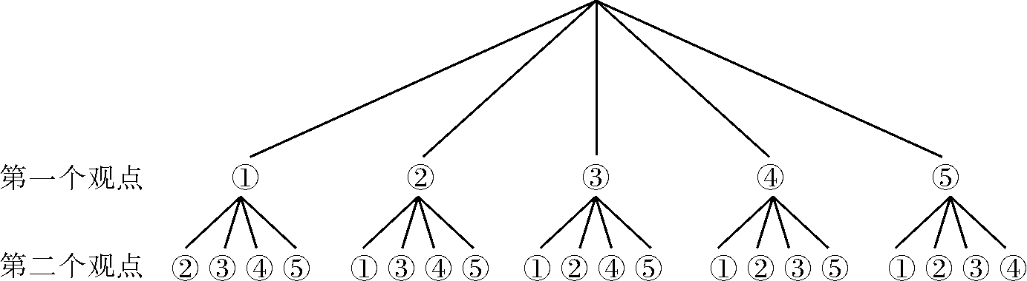
图D55
∴恰好选到“和谐”和“感恩”观点的概率是.

